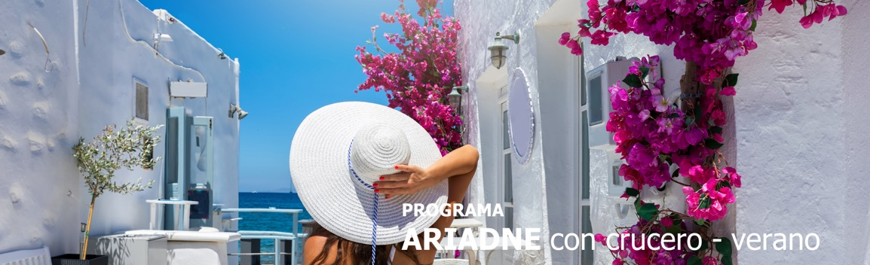
8 días / 7 noches 2026
Programa con crucero verano.

SALIDAS 2026:
*Cada sábado, primera salida 21 de marzo 2026 & última salida el 07 de noviembre 2026.
*Las salidas del 21, 28 de marzo, 31 de octubre y 07 de noviembre de 2026 el crucero hace el itinerario invernal, el cual no incluye parada en Creta y no opera la visita a la ciudad de Atenas en regular.

ATENAS - MYKONOS – KUSADASI – PATMOS
RODAS - CRETA - SANTORINI

INCLUYE

- 3 noches en Atenas en alojamiento y desayuno.
- Traslados aeropuerto/hotel/puerto/hotel/aeropuerto (el de llegada con asistencia) para todas las categorías.
- Visita de la ciudad de Atenas & Museo Nuevo, en tour regular, con guía hispana y entradas incluidas.
- Crucero Iconic de 4 noches/5 días tarifa ‘One’ Pensión Completa.

NO INCLUYE

- Tiquetes aéreos internacionales.
- Tasas portuarias & Propinas: USD 199 por persona.
- Bebidas o extras.
- Actividades no descritas.
- Gastos personales y extras no mencionados en el itinerario.
- Tarjeta de asistencia médica.
- Fee Bancario.

TARIFAS EN DOLARES AMERICANOS POR PERSONA

CATEGORÍA | ACOMODACIÓN DOBLE (valor por persona) | ACOMODACIÓN TRIPLE (valor por persona) | ACOMODACIÓN SENCILLA (valor por persona)
TODAS LAS SALIDAS
2026
BRONCE | 2035 | 1803 | 3919
PLATA | 2590 | 2190 | 5027
ORO | 3021 | 2427 | 5891

ITINERARIO

DÍA 1 – sábado ATENAS

Llegada al aeropuerto, asistencia y traslado al hotel. Alojamiento.

DÍA 2 – domingo ATENAS

Desayuno. Salida para realizar la visita de la ciudad de Atenas & Museo Nuevo. Kalimármaro, El Arco de Adriano, Parlamento-monumento del Soldado Desconocido y el tradicional Cambio de Guardia, en la Plaza de la Constitución-Plaza Syntagma. Plaza de la Concordia-Plaza Omonia. Acrópolis; Los Propileos, el templo Jónico de Atenea Nike, el Erection, Partenón. Tarde libre y alojamiento.

DÍA 3 – lunes ATENAS – CRUCERO DE 5 DÍAS - MYKONOS

Salida hacia el puerto de Lavrio para embarcar en el Crucero de 5 días/4noches. Llegada a la isla de Mykonos, desembarque y tiempo libre en la isla. Salida a la hora indicada hacia Kusadasi (Turquía).

DÍA 4 – martes KUSADASI - PATMOS

Llegada a Kusadasi y desembarque. Embarque a la hora indicada para salir hacia la isla de
Patmos.

DÍA 5 – miércoles RODAS

Desembarque en la isla de Rodas. Embarque y salida hacia Heraklion, Creta.

DÍA 6 – jueves CRETA - SANTORINI

Desembarque en Heraklion. Embarque a la hora informada por el barco para salir hacia Santorini.

DÍA 7 – viernes ATENAS

Llegada al puerto de Lavrio en Atenas, desembarque y traslado al hotel. Día libre y alojamiento.

DÍA 8 – sábado ATENAS

Traslado a la hora indicada para salir hacia el aeropuerto.

Fin de nuestros servicios.

TARIFAS SUJETAS A DISPONIBILIDAD Y CAMBIOS SIN PREVIO AVISO.

